PIRKKALAN KUNNALLISET JHL RY 435

Retki Linnanmäen huvipuistoon la 11.7.2020

Lähtö tapahtuu Pirkkalasta Suupalta (Pirkanpoikaa vastapäätä olevalta pysäkiltä) klo 9. Takaisin Linnanmäeltä lähdemme klo 17, paluupysäkki on sama.
Retki on tarkoitettu jäsenille perheineen, hinta on 20 euroa / henkilö. Hintaan sisältyy ranneke ja bussimatka. Rajaamme lähtijät 25 henkilöön, jotta pystymme noudattamaan suositeltuja turvavälejä bussissa. Bussissa on käytettävissä käsidesit. Peruthan osallistumisesi, jos sairastut tai epäilet olleesi kontaktissa koronavirustartunnan saaneeseen.
Sitovat ilmoittautumiset 2.7.2020 mennessä sähköpostilla: lotta.m.aalto@gmail.com. Ilmoita lähtijöiden lukumäärä (nimet ja puhelinnumero) ja jos mukaan on lähdössä alle 100 cm lapsia.
Omavastuuosuudet tulee maksaa yhdistyksen tilille viimeistään 2.7. Tilinumero: FI51 5730 7350 0015 75 / Pirkkalan kunnalliset JHL 435. Viestiksi Linnanmäki.
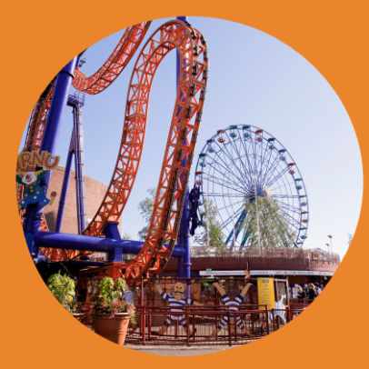
Tervetuloa mukaan!
Hallitus

